**公務機密維護宣導 - Line來Line去，Line出問題**

根據iThome於107年3月間的報導，LINE用戶已突破1,900萬，每天使用LINE進行通話人數也突破700萬，毫無懸念地，LINE已成為台灣最主要的社群通訊軟體。公務機關亦起而效尤，隨手建立公務群組，藉以橫向聯繫、

有效溝通，但是每天使用的你，知道它也存在一些「黑歷史」嗎？每天Line

來Line去到底會不會出事？

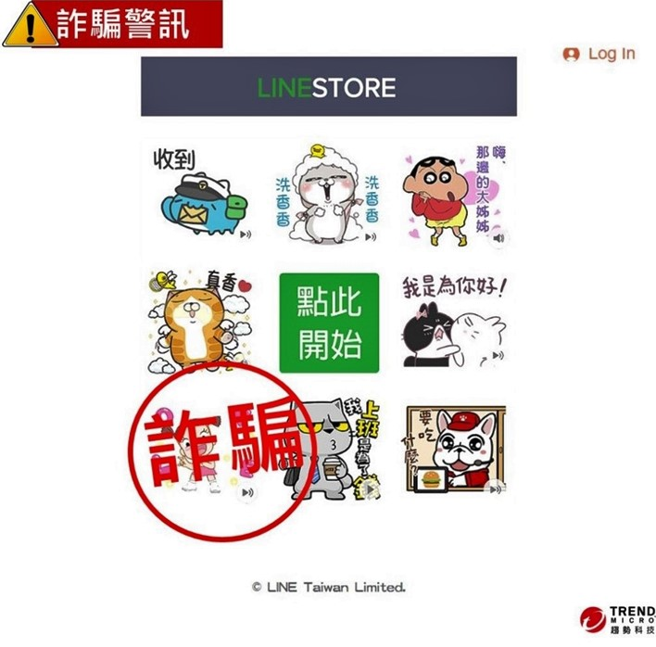壹、Line 近期議題

Line 最常遇到的態樣，當屬詐騙集團竊取個資及財務等問題。趨勢科技所屬「資安趨勢部落格」曾指出詐騙集團善於偽造「**瘋傳7-11 限時發送100 元禮券」**、「**FamilyMart 送全家千元禮券**」等等詐騙帳號，吸引民眾加入好友或點選釣魚網站連結。據趨勢科技防詐達人調查，臺灣前15 大Line詐騙帳號受害品牌店家，以白爛貓詐騙貼圖排名第一，共有將近150組詐騙Line帳號；而被發現的詐騙帳號中，1/2 為假貼圖，1/4 則透過假冒如星巴克、王品、中油、全聯、7-11、全家等店家假優惠名義引誘消費者上鉤。

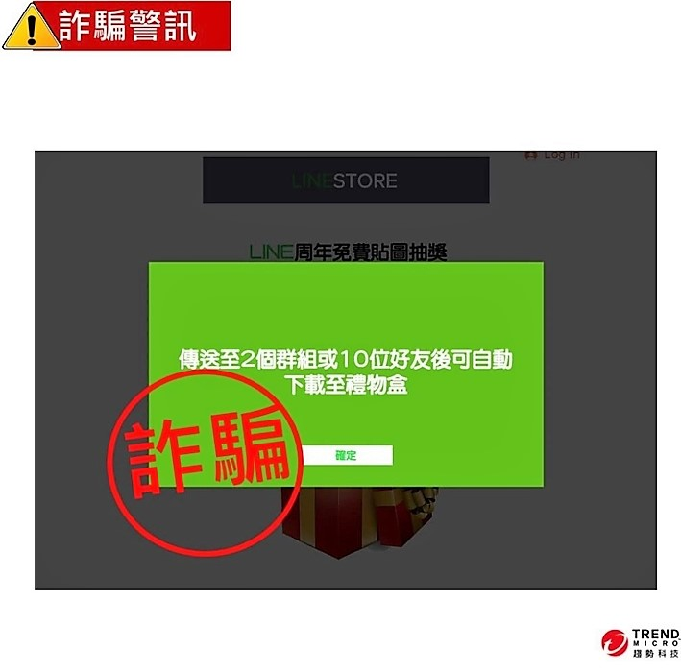

貳、風險防治

一、 安裝訊息加解密軟體

二、 「LINE」群組中建立管理人員

三、 持續更新LINE版本

四、 安裝防毒軟體

五、 不隨便加好友與官方帳號

參、假訊息防制

雖然坊間已有不少假訊息查證平台，像是LINE 帳號「**真的假的**」、網站

「**MyGoPen**」等，但迄今最方便、最受歡迎的查證管道，當屬「**美玉姨**」LINE 聊天機器人。使用者僅需將「美玉姨」加入聊天群組，即可以提問方式丟出訊息，讓「美玉姨」直接查證該訊息是否真實；惟「美玉姨」系採擷取使用者訊息並傳送至資料庫查詢運作方式，**公務群組若加入「美玉姨」恐有資料外洩之虞**，不可不慎。



肆、小結

Line 在臺灣儼然成為生活不可或缺的一部分，公務機關也常藉此開設公務群組，期以「**行動辦公室**」增進行政效率，然而在享受便利的同時，我們也要明白使用LINE 所必須承擔的資安風險，盡可能不要在Line上處理公務，倘仍須處理公務，務必考量Line 使用上的安全性。您可透過安裝加解密軟體、調整Line 操作等預防方式，在最低的風險下，方能享受Line 帶給我們的便利。